รายงานผลการดำเนินการเพื่อจัดการความเสี่ยงการทุจริต
ของสถานีตำรวจภูธรแจ้ห่ม จังหวัดลำปาง
ประจำปีงบประมาณ พ.ศ. 2569
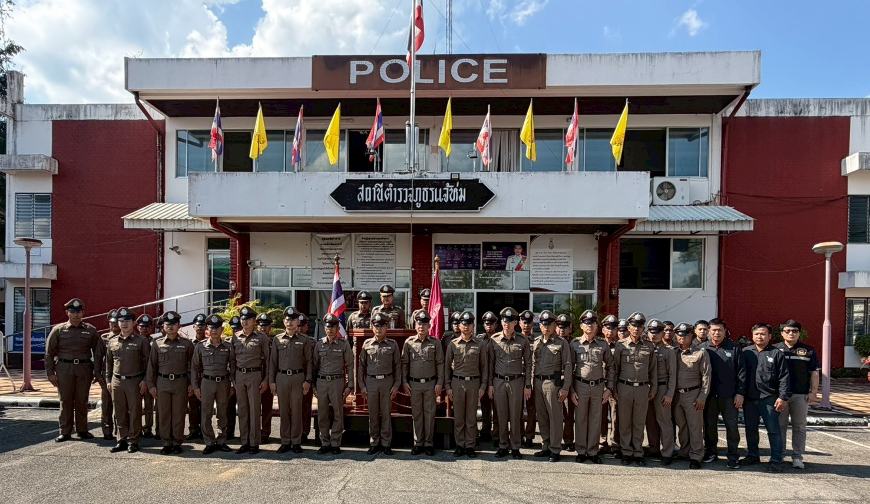

บทนำ
ตามที่ สถานีตำรวจภูธรแจ้ห่ม ได้จัดทำและขับเคลื่อนแผนบริหารความเสี่ยงการทุจริตประจำปีงบประมาณ พ.ศ. ๒๕๖๙ นั้น
สถานีตำรวจภูธรแจ้ห่ม ได้ดำเนินกิจกรรมและมาตรการเพื่อจัดการความเสี่ยงการทุจริตดังกล่าว โดยจำแนกตามกลุ่มงาน/สายงาน ภายในหน่วยงาน ดังนี้
1. งานอำนวยการ
๒. งานป้องกันปราบปราม
3. งานสอบสวน
๔. งานสืบสวน
๕. งานจราจร
โดยได้ดำเนินการจัดการความเสี่ยงอย่างเป็นรูปธรรม พร้อมทั้งจัดเก็บภาพถ่ายกิจกรรม ตามมาตรการดังกล่าว และเปิดเผยข้อมูลต่อสาธารณะเพื่อความโปร่งใส ซึ่งคณะทำงานขับเคลื่อนและกำกับติดตามการประเมินคุณธรรมและความโปร่งใสในการดำเนินงานของหน่วยงานภาครัฐ (Integrity & Transparency Assessment: ITA) สถานีตำรวจภูธรแจ้ห่ม ได้รวบรวมและสรุปผลการดำเนินงานเรียบร้อยแล้ว รายละเอียดปรากฏตามเอกสารแนบท้ายนี้
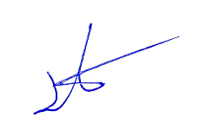
พันตำรวจเอก
( ประสิทธิ์ หล้าสมศรี )
ผู้กำกับการสถานีตำรวจภูธรแจ้ห่ม
หัวหน้าหน่วยงาน
รายงานผลการดำเนินการเพื่อจัดการความเสี่ยงการทุจริต
1) สายงานอำนวยการ
ประเด็นความเสี่ยง  การทุจริต | ระดับของความเสี่ยง  การทุจริต | วิธีดำเนินการ | ผลการดำเนินงาน
การพิจารณาเลื่อนชั้นเงินเดือน  ผู้บังคับบัญชาพิจารณาผลการปฏิบัติราชการ  - ผู้ใต้บังคับบัญชา นำของขวัญหรือสิ่งของมาให้เพื่อจะได้ความดีความชอบ ในการจูงใจเพื่อเปลี่ยนแปลงผลการพิจารณา | ปานกลาง | ๑. พ.ต.อ.ประสิทธิ์ หล้าสมศรี ผกก.สภ.แจ้ห่ม ประชุมกำชับเจ้าหน้าที่ให้ปฏิบัติตามนโยบาย ต่อต้านการรับสินบน (Anti-Bribery Policy) และการไม่รับของขวัญของกำนัลหรือประโยชน์อื่นใด (No Gift Policy)  ๒. พ.ต.ท.กนก จักรเทพวงค์ สว.อก.สภ.แจ้ห่ม อบรม ชี้แจง กำชับ การปฏิบัติงานของเจ้าหน้าที่ ตำรวจ สายงานอำนวยการ ให้ปฏิบัติตามกฎหมาย อย่างเคร่งครัด ไม่ให้เรียกรับ ทรัพย์สินหรือประโยชน์อื่น ในการปฏิบัติหน้าที่ และกำซับตรวจสอบเอกสารที่เกี่ยวข้องกับการปฏิบัติงาน อย่างสม่ำเสมอ  ๓. ให้ดำเนินการตามกฎหมาย ระเบียบ และข้อบังคับที่เกี่ยวข้องกับการป้องกันและปราบปรามการทุจริตประพฤติมิชอบ และการกระทำที่เสี่ยงต่อการเรียกรับสินบนอย่างเคร่งครัดและครบถ้วน โดยให้จัดทำคำสั่งมอบหมายเจ้าหน้าที่รับผิดชอบในการตรวจรับและแจกจ่ายพัสดุ พร้อมทั้งจัดทำสมุดควบคุมการปฏิบัติงานของคณะกรรมการพิจารณาเลื่อนขั้นเงินเดือนให้เป็นไปด้วยความเรียบร้อย นอกจากนี้ ให้ควบคุมดูแลการเผยแพร่ข้อมูลข่าวสารผ่านทางเว็บไซต์ของหน่วยงาน โดยเฉพาะช่องทางการร้องเรียนการทุจริตและประพฤติมิชอบ ให้มีข้อมูลที่เป็นปัจจุบันอย่างต่อเนื่อง  4. ออกคำสั่งหน่วย ให้ผู้บังคับบัญชา ตามคำสั่ง ตร.๑๒๑๒/๒๕๓๗ ได้ลงไปสอดส่อง ดูแลและออกเยี่ยมสอบถามความเป็นอยู่ สอบถาม พูดคุย เพื่อให้ได้รับทราบปัญหาต่าง ๆ ของ ผู้ใต้บังคับบัญชา  5. ให้ผู้บังคับบัญชาตามลำดับชั้นกำชับและเพิ่มความเข้มงวดในการตรวจสอบช่องทางการรับเรื่องร้องเรียนการทุจริตและประพฤติมิชอบของหน่วยงานอย่างสม่ำเสมอ เพื่อให้สามารถรองรับข้อมูลการแจ้งเบาะแสได้อย่างมีประสิทธิภาพ และพร้อมสำหรับการตรวจสอบอย่างทันท่วงที | ๑. ผลการตรวจสอบและประเมินผลการพิจารณาเลื่อนเงินเดือน จากการตรวจสอบพบว่า การดำเนินการดังกล่าวเป็นไปด้วยความโปร่งใส ยังไม่ปรากฏข้อมูลหรือข้อร้องเรียนเกี่ยวกับผลประโยชน์ทับซ้อนและการทุจริตประพฤติมิชอบ ทั้งนี้ เห็นควรให้มีมาตรการติดตามและเฝ้าระวังอย่างต่อเนื่อง ในส่วนของข้าราชการตำรวจและเจ้าหน้าที่ทุกนาย ได้รับทราบแนวทางปฏิบัติ พร้อมทั้งให้คำมั่นในการปฏิบัติหน้าที่ตามกฎหมาย ระเบียบ และข้อบังคับของทางราชการอย่างเคร่งครัด ด้วยความซื่อสัตย์สุจริตและยึดมั่นในจริยธรรมวิชาชีพ สำหรับผลการสำรวจปัญหาความเดือดร้อนด้านความเป็นอยู่ เศรษฐกิจ และครอบครัวของกำลังพล ไม่พบปัญหาหรือข้อขัดข้องแต่อย่างใด  ๒. ผลการตรวจสอบเอกสารหลักฐานการจัดซื้อจัดจ้างและการบริหารพัสดุ ผลการตรวจสอบปรากฏว่า การดำเนินการจัดซื้อจัดจ้างเป็นไปด้วยความถูกต้อง โปร่งใส ยังไม่พบพฤติการณ์ที่ส่อไปในทางทุจริตหรือการเรียกรับผลประโยชน์ใดๆ สำหรับการแจกจ่ายพัสดุและสิ่งของหลวงของทางราชการ ได้ดำเนินการแจกจ่ายให้แก่เจ้าหน้าที่อย่างทั่วถึงและเท่าเทียม โดยเป็นไปตามสิทธิและขั้นตอนการขออนุมัติเบิกจ่ายตามระเบียบของทางราชการทุกประการ  ๓. ผลการจัดการเรื่องร้องเรียน มีระบบการตรวจสอบและติดตามข้อร้องเรียนอย่างเคร่งครัด อย่างไรก็ดี ตรวจพบข้อขัดข้องบางประการเกี่ยวกับระยะเวลาในการตรวจสอบ จึงได้ดำเนินการแก้ไขปัญหาโดยการแต่งตั้งคณะกรรมการเพิ่มเติม พร้อมทั้งกำหนดกรอบระยะเวลาในการดำเนินงานให้ชัดเจนยิ่งขึ้น  **โดยได้ดำเนินการเสร็จสิ้นครบถ้วนทุกขั้นตอน และมีการดำเนินการอย่างต่อเนื่อง
กระบวนการ การรับ การแจกจ่าย พัสดุ  นำพัสดุมาแจกจ่ายแต่ละฝ่าย ในสังกัดตามความต้องการ  - ผู้รับผิดชอบนำสิ่งของไปการแจกจ่ายให้แต่ละฝ่ายไม่เท่าเทียม ตามความต้องการโดยรับผลประโยชน์จากผู้มาขอเบิกพัสดุทุกครั้ง | ปานกลาง

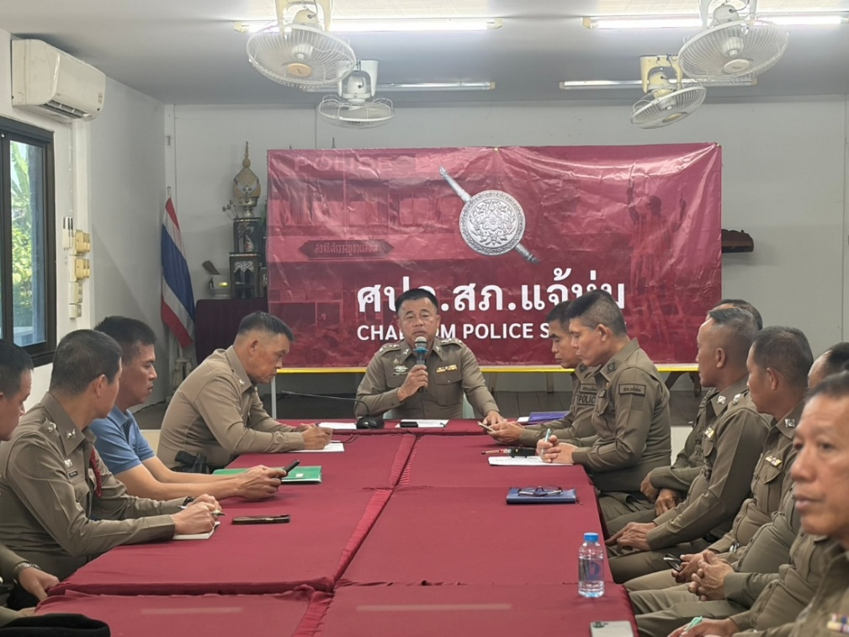
เมื่อวันที่ 5 มีนาคม 2569 เวลา 09.00 น. พ.ต.อ.ประสิทธิ์ หล้าสมศรี ผกก.สภ.แจ้ห่ม ประชุมกำชับเจ้าหน้าที่ผู้ปฏิบัติงานฝ่ายอำนวยการ ให้ปฏิบัติตามนโยบายต่อต้านการรับสินบน (Anti-Bribery Policy) และการไม่รับของขวัญ ของกำนัลหรือประโยชน์อื่นใด (No Gift Policy) ในการประชุมบริหารราชการทุกเดือน พร้อมเผยแพร่ ภาพ Infographic No Gift Policy ประจำ สภ. ทางช่องทางออนไลน์ โดยมีรายละเอียด ดังนี้
1. ห้ามมิให้ผู้ใต้บังคับบัญชานำของขวัญหรือสิ่งของมาให้เพื่อจะได้ความดีความชอบ
2. ห้ามเจ้าหน้าที่แสวงหาประโยชน์โดยมิชอบจากผู้ถูกร้องเรียน โดยเสนอเงื่อนไขในการระงับการดำเนินการทางวินัยหรือกฎหมาย
3. ห้ามเจ้าหน้าที่พฤติการณ์เรียกรับผลประโยชน์เพื่อเอื้อประโยชน์แก่ผู้ถูกร้องเรียน

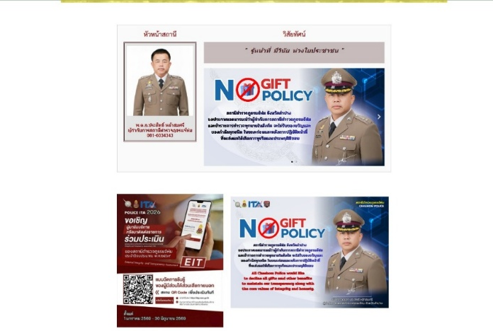
เมื่อวันที่ 18 มีนาคม 2569 เวลา 09.00 น. พ.ต.ท.กนก จักรเทพวงค์ สว.อก.สภ.แจ้ห่ม ได้ดำเนินการจัดประชุม อบรม ชี้แจง และกำชับการปฏิบัติราชการของข้าราชการตำรวจสายงานอำนวยการ โดยเน้นย้ำให้ปฏิบัติหน้าที่ตามกฎหมาย ระเบียบ และข้อบังคับของทางราชการอย่างเคร่งครัด ห้ามมิให้มีการเรียกรับทรัพย์สิน หรือผลประโยชน์อื่นใดโดยมิชอบจากการปฏิบัติหน้าที่ พร้อมทั้งกำชับให้ตรวจสอบเอกสารหลักฐานที่เกี่ยวข้องกับการปฏิบัติงานอย่างสม่ำเสมอ นอกจากนี้ ได้ควบคุมดูแลความประพฤติและเสริมสร้างวินัยของข้าราชการตำรวจในสังกัด โดยจัดทำสมุดควบคุมตามคำสั่ง ตร. ที่ ๑๒๑๒/๒๕๓๗ ลงวันที่ ๑ ตุลาคม ๒๕๓๗ ทั้งนี้ ข้าราชการตำรวจสายงานอำนวยการรับทราบและถือปฏิบัติ โดยได้ลงลายมือชื่อไว้เป็นหลักฐานเสร็จสิ้นหลังปิดการประชุม รายละเอียด ดังนี้
1. ห้ามมิให้ผู้ใต้บังคับบัญชานำของขวัญหรือสิ่งของมาให้เพื่อจะได้ความดีความชอบ
2. ห้ามเจ้าหน้าที่แสวงหาประโยชน์โดยมิชอบจากผู้ถูกร้องเรียน โดยเสนอเงื่อนไขในการระงับการดำเนินการทางวินัยหรือกฎหมาย
3. ห้ามเจ้าหน้าที่พฤติการณ์เรียกรับผลประโยชน์เพื่อเอื้อประโยชน์แก่ผู้ถูกร้องเรียน

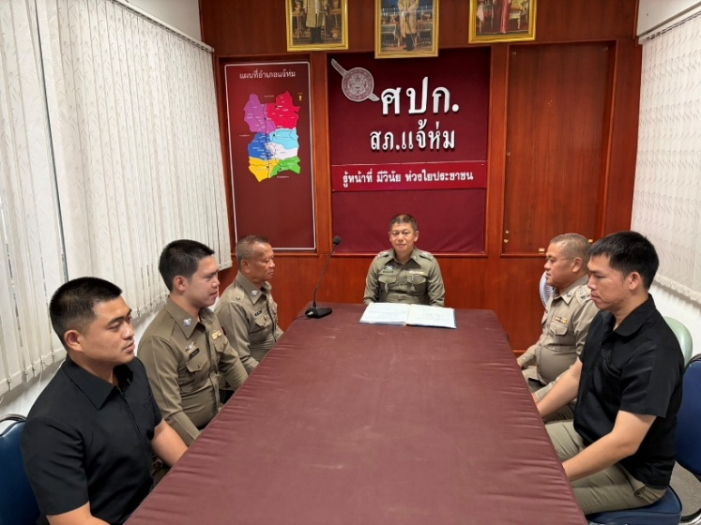

ผู้บังคับบัญชาตามสายงานมีการควบคุมความประพฤติของข้าราชการตำรวจ ตามคำสั่ง ตร. ๑๒๑๒/๒๕๓๗เพื่อติดตามควบคุมและตรวจสอบการปฏิบัติรวมถึงเรื่องส่วนตัวอีกส่วนหนี่ง
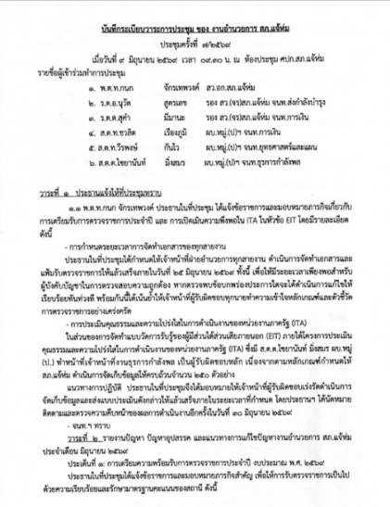
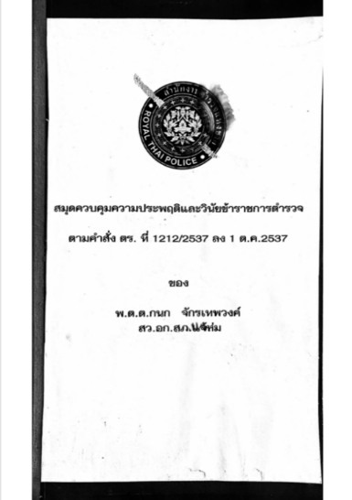

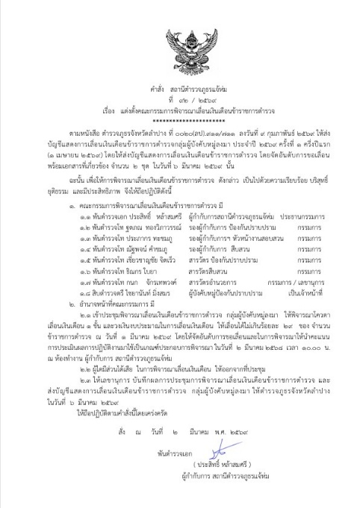
สภ.แจ้ห่ม จัดทำคำสั่งแต่งตั้งคณะกรรมการพิจารณาการเลื่อนขั้นเงินเดือน

สภ.แจ้ห่ม จัดทำคำสั่งแต่งตั้งผู้ตรวจรับพัสดุ สำหรับการซื้อน้ำมันเชื้อเพลิง โดยวิธีเฉพาะเจาะจง

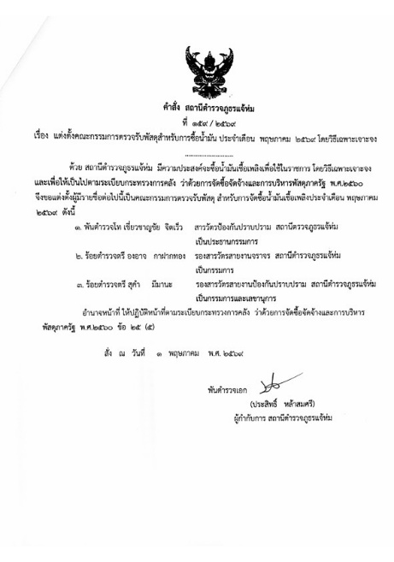

จัดทำทะเบียนคุมการเบิกจ่ายพัสดุ ครุภัณฑ์แต่ละประเภทให้ครบถ้วน

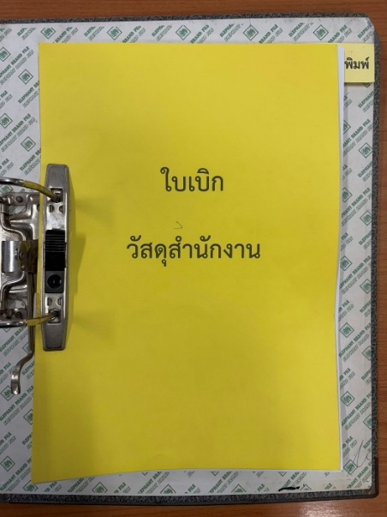
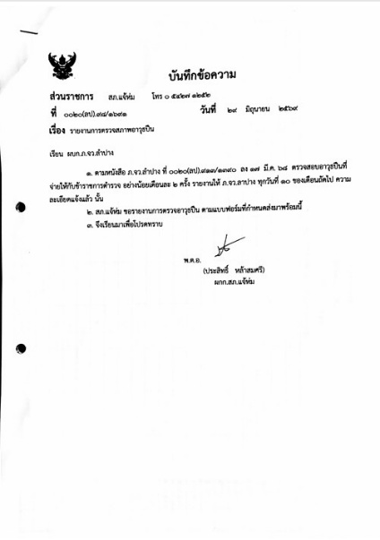
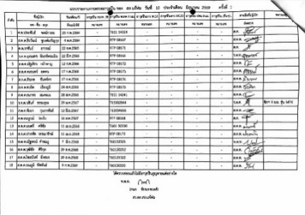

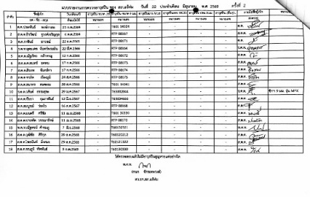

เจ้าหน้าที่ตำรวจผู้ปฏิบัติหน้าที่รับผิดชอบ ตรวจสอบการเบิกจ่ายพัสดุ ครุภัณฑ์
แต่ละประเภท เป็นประจำทุกเดือน

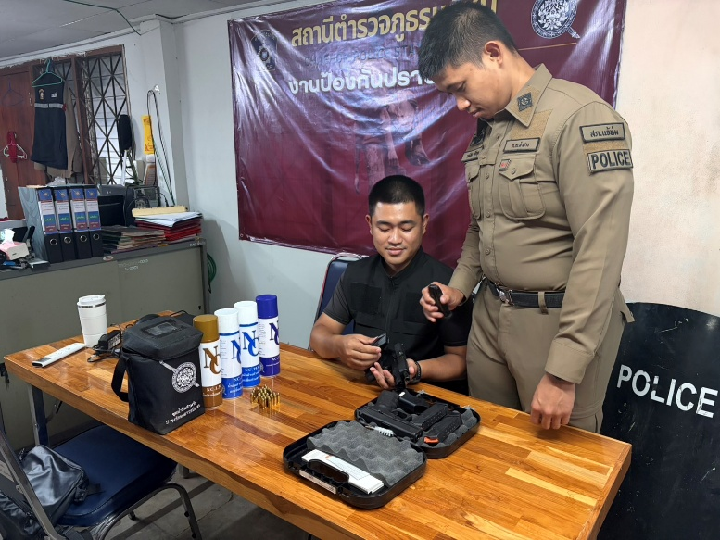
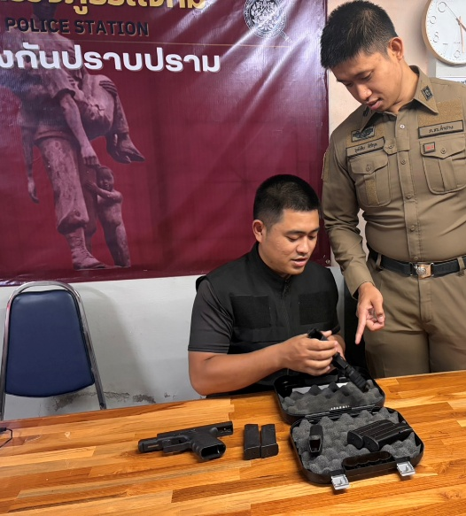
ข้อมูล ณ วันที่ 15 พฤษภาคม 2569

ข้อมูล ณ วันที่ 15 พฤษภาคม 2569

2) สายงานป้องกันปราบปราม
ประเด็นความเสี่ยง  การทุจริต | ระดับของความเสี่ยง  การทุจริต | วิธีดำเนินการ | ผลการดำเนินงาน
การออกตรวจค้น เช่น การลักลอบเล่น การพนัน ยาเสพติด  - มีการเรียกรับผลประโยชน์ตอบแทน เพื่อมิให้มีการจับกุม ดำเนินคดี หรือเพื่อให้ได้รับโทษน้อยลง | สูงมาก | ๑. พ.ต.ท.ฐตภณ ทองวิภาวรรณ์ รอง ผกก.ป.สภ.แจ้ห่ม หน.งานป้องกัน ปราบปราม ประชุมกำชับเจ้าหน้าที่ให้ปฏิบัติตามนโยบายต่อต้านการรับสินบน(Anti-Bribery Policy) และการไม่รับของขวัญของกำนัลหรือประโยชน์อื่นใด(No Gift Policy) ในการประชุมบริหาร  ๒.พ.ต.ท.เชี่ยวชาญชัย จิตเร็ว สวป.ฯ ผู้ควบคุมการปฏิบัติ ได้อบรมกำชับการปฏิบัติและตรวจสอบกล้องติดตัวขณะปฏิบัติหน้าที่ ก่อนออกปฏิบัติหน้าที่ กำชับการปฏิบัติงานของเจ้าหน้าที่ตำรวจให้ปฏิบัติตามกฎหมายอย่าง เคร่งครัด ไม่ให้เรียกรับสินบน ทรัพย์สินหรือประโยชน์อื่น ในการปฏิบัติหน้าที่ กำชับให้มีกล้องบันทึกการทำงานขณะปฏิบัติหน้าที่  ๓. จัดทำโครงการสวัสดิการต่าง ๆ แจ้งให้ในสังกัดทราบในการประชุมบริหารประจำเดือน  4. ผู้บังคับบัญชา ตามคำสั่ง ตร. ๑๒๑๒/๒๕๓๗ ได้ลงไปสอดส่อง ดูแลและออกเยี่ยมผู้ใต้บังคับบัญชา  5.ตรวจสอบปัญหาข้อร้องเรียนในเรื่องการทุจริตตามช่องทางหน่วยโดยตลอดและกรณีพบปัญหา จะนำปัญหาต่าง ๆ เสนอคณะกรรมการเพื่อติดตาม และควบคุมการทุจริต เพื่อหาแนวทางแก้ไขต่อไป | 1.) การป้องกันปราบปรามอาชญากรรม การจับกุมตัวผู้กระทำความผิดทางอาญา ดำเนินการตามอำนาจหน้าที่ และตามข้อสั่งการของผู้บังคับบัญชาอย่างเคร่งครัด นำส่งพนักงานสอบสวนดำเนินคดีตามกฎหมาย  2.) ไม่พบมีการเรียกรับผลประโยชน์อื่นใด และพบว่ากล้องบันทึกติดตัวขณะปฏิบัติหน้าที่ ช่วยลดปัญหาการเรียกรับสินบนอย่างเห็นได้ชัด และยังไม่พบการร้องเรียนเพิ่มเติมแต่อย่างใด ทั้งทางสื่อออนไลน์หรือหนังสือร้องเรียน เจ้าหน้าที่ทุกนายรับทราบ และพร้อมนำไปปฏิบัติ และปฏิบัติหน้าที่ด้วยความซื่อสัตย์ สุจริต  **โดยได้ดำเนินการเสร็จสิ้นครบถ้วนทุกขั้นตอน และมีการดำเนินการอย่างต่อเนื่อง

เมื่อวันที่ 2 เมษายน 2569 เวลา 09.00 น. พ.ต.ท.ฐตภณ ทองวิภาวรรณ์ รอง ผกก.ป.สภ.แจ้ห่ม หัวหน้างานป้องกันปราบปราม ได้เรียกประชุมกำชับข้าราชการตำรวจในสังกัด เพื่อชี้แจงและเน้นย้ำการถือปฏิบัติตามนโยบายต่อต้านการรับสินบน (Anti-Bribery Policy) และมาตรการการไม่รับของขวัญ ของกำนัล หรือประโยชน์อื่นใดจากการปฏิบัติหน้าที่ (No Gift Policy) อย่างเคร่งครัด โดยได้นำข้อสั่งการดังกล่าวเข้ากำชับในคราวการประชุมบริหารราชการประจำเดือน และการประชุมประจำเดือนสายงานป้องกันปราบปราม เพื่อให้เจ้าหน้าที่ทุกนายยึดมั่นในความโปร่งใสและสุจริตต่อหน้าที่ โดยมีรายละเอียดดังนี้
1.ห้ามมีการเรียกรับผลประโยชน์เพื่อละเว้นการบังคับใช้กฎหมาย การดำเนินคดี หรือการผลักดันส่งกลับคนต่างด้าวออกนอกราชอาณาจักร
2.ห้ามเรียกรับผลประโยชน์เพื่อละเว้นการจับกุม
3.ห้ามข้าราชการตำรวจมีการเรียกรับผลประโยชน์ เพื่อแลกกับการไม่จับกุม ดำเนินคดี หรือทำให้รับโทษน้อยลง
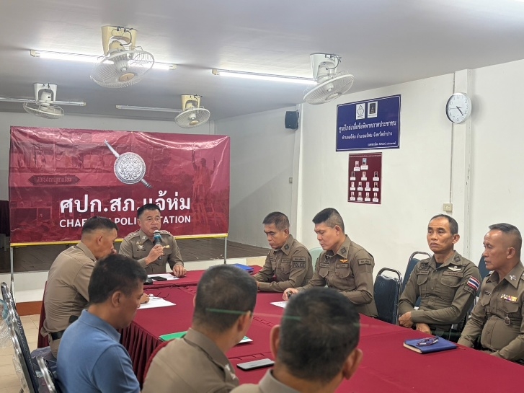

เมื่อวันที่ 7 เมษายน 2569 เวลา 09.00 น. โดยอำนวยการของ พ.ต.ท.ฐตภณ ทองวิภาวรรณ์ รอง ผกก.ป.สภ.แจ้ห่ม มอบหมายให้ พ.ต.ท.เชี่ยวชาญชัย จิตเร็ว สวป.สภ.แจ้ห่ม ผู้ควบคุมการปฏิบัติ ได้ดำเนินการเรียกแถวอบรมชี้แจงและกำชับการปฏิบัติราชการแก่ข้าราชการตำรวจในสังกัดก่อนออกปฏิบัติหน้าที่ โดยเน้นย้ำให้ปฏิบัติหน้าที่ตามกฎหมาย ระเบียบ และข้อบังคับอย่างเคร่งครัด ห้ามมิให้มีการเรียกรับเงินสินบน ทรัพย์สิน หรือผลประโยชน์อื่นใดโดยมิชอบอย่างเด็ดขาด พร้อมทั้งได้ทำการตรวจเช็กความพร้อมและกำชับให้เจ้าหน้าที่ทุกนายเปิดใช้งานกล้องบันทึกภาพและเสียงเคลื่อนที่ประจำตัว ตลอดเวลาในขณะปฏิบัติหน้าที่ โดยมีรายละเอียดการเน้นย้ำดังนี้
1.ห้ามมีการเรียกรับผลประโยชน์เพื่อละเว้นการบังคับใช้กฎหมาย การดำเนินคดี หรือการผลักดันส่งกลับคนต่างด้าวออกนอกราชอาณาจักร
2.ห้ามเรียกรับผลประโยชน์เพื่อละเว้นการจับกุม
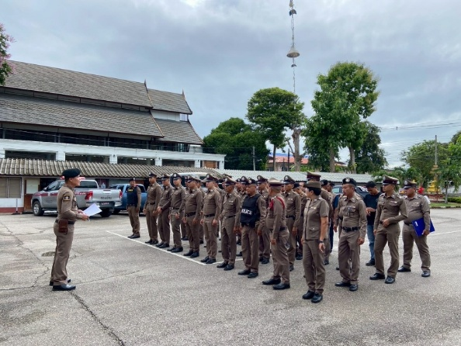
3.ห้ามข้าราชการตำรวจมีการเรียกรับผลประโยชน์ เพื่อแลกกับการไม่จับกุม ดำเนินคดี หรือทำให้รับโทษน้อยลง

ผู้บังคับบัญชาตามสายงานมีการควบคุมความประพฤติของข้าฯราชการตำรวจ ตามคำสั่ง ตร. ๑๒๑๒/๒๕๓๗เพื่อติดตามควบคุมและตรวจสอบการปฏิบัติรวมถึงเรื่องส่วนตัวอีกส่วนหนี่ง
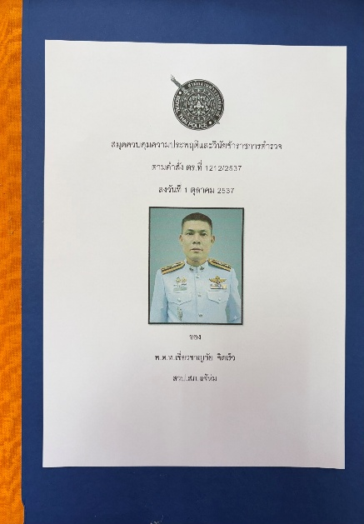
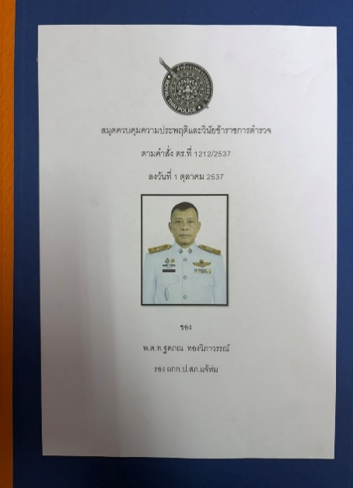
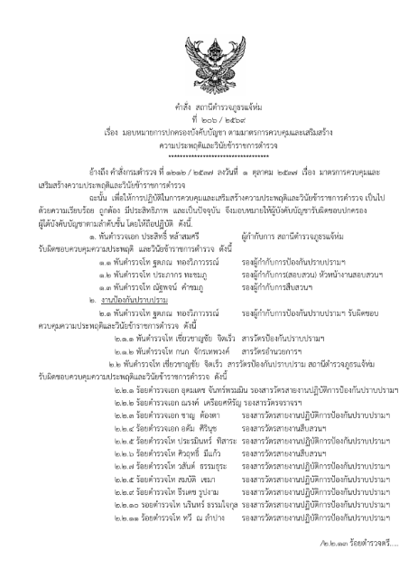

ะปฏิบัติหน้าที่ เพื่อความโปร่งใสและเป็นไปตามที่กฎหมายกำหนด
สถานีตำรวจภูธรแจ้ห่ม ดำเนินการเผยแพร่แนวทางการขับเคลื่อนงานป้องกันปราบปราม โดยมุ่งเน้นการบูรณาการและนำเทคโนโลยีที่ทันสมัยมาประยุกต์ใช้ในการปฏิบัติหน้าที่ของเจ้าหน้าที่ตำรวจ เพื่อเพิ่มประสิทธิภาพในการรักษาความปลอดภัยในชีวิตและทรัพย์สิน ตลอดจนเสริมสร้างความเชื่อมั่นและความอุ่นใจให้แก่ประชาชนในพื้นที่
ทั้งนี้ สภ.แจ้ห่ม ได้ประชาสัมพันธ์เพื่อสร้างการรับรู้และส่งเสริมภาพลักษณ์ที่ดีขององค์กรผ่านช่องทางสื่อออนไลน์อย่างต่อเนื่อง เพื่อแสดงให้เห็นถึงการพัฒนาศักยภาพของหน่วยงานในการพร้อมดูแลและให้บริการประชาชนอย่างมืออาชีพ

เจ้าหน้าที่ตำรวจ สายงานป้องกันปราบปราม มีการติดตั้งกล้องติดตัวในขณะปฏิบัติหน้าที่ทุกครั้ง
เพื่อช่วยลดปัญหาการเรียกรับสินบนอย่างเห็นได้ชัด และปฏิบัติหน้าที่ด้วยความซื่อสัตย์ สุจริต

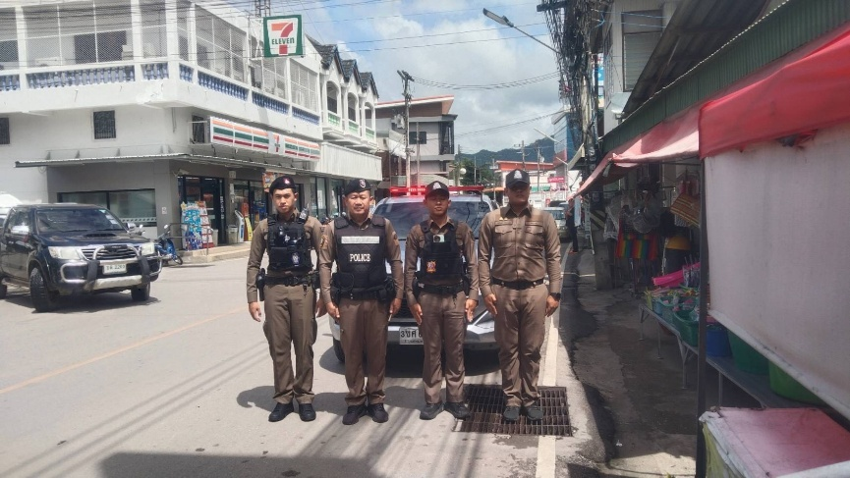
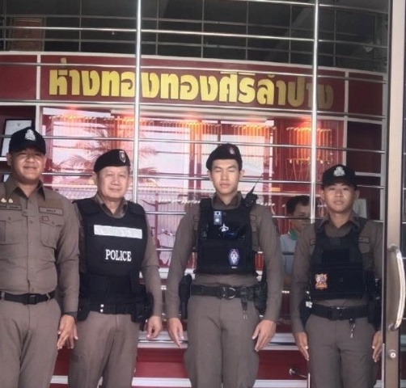

ข้อมูล ณ วันที่ 8 เมษายน 2569
ข้อมูล ณ วันที่ 8 เมษายน 2569

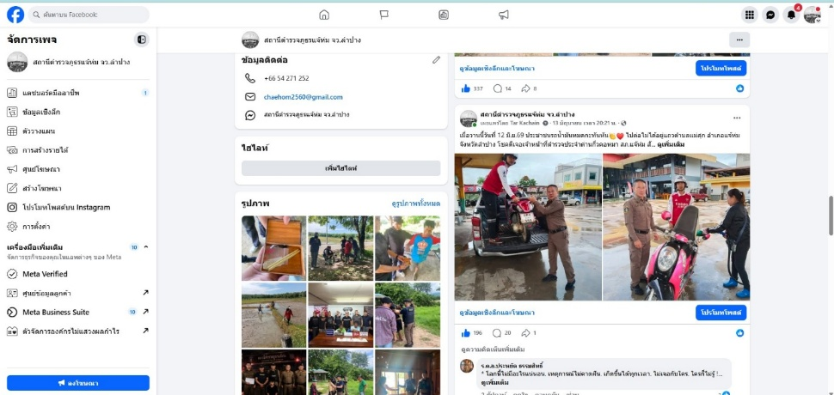

3) สายงานจราจร
ประเด็นความเสี่ยง  การทุจริต | ระดับของความเสี่ยง  การทุจริต | วิธีดำเนินการ | ผลการดำเนินงาน
การตรวจพบการกระทำผิด  - มีการเรียกรับผลประโยชน์เพื่อละเว้นการจับกุมหรือไม่จับกุมเพื่อเห็นแก่ประโยชน์อย่างอื่นตอบแทน | ปานกลาง | 1.พ.ต.ท.ฐตภณ ทองวิภาวรรณ์ รอง ผกก.ป.สภ.แจ้ห่ม ได้เป็นประธานในการประชุมบริหารราชการ ประจำเดือนโดยได้ประชุมกำชับข้าราชการตำรวจในสังกัด ให้ถือปฏิบัติตามนโยบายต่อต้านการรับสินบน (Anti-Bribery Policy) และมาตรการการไม่รับของขวัญ ของกำนัล หรือประโยชน์อื่นใดจากการปฏิบัติหน้าที่ (No Gift Policy) ของสำนักงานตำรวจแห่งชาติอย่างเคร่งครัด เพื่อมุ่งเน้นการปฏิบัติหน้าที่ด้วยความโปร่งใส สุจริต และเป็นธรรมตามระเบียบของทางราชการ  ๒.ก่อนออกปฏิบัติหน้าที่ พ.ต.ท.เชี่ยวชาญชัย จิตเร็ว สวป.สภ.แจ้ห่ม ในฐานะหัวหน้าชุดปฏิบัติงานจราจร ได้เรียกแถวอบรมชี้แจงและกำชับการปฏิบัติราชการแก่ข้าราชการตำรวจจราจรในสังกัด โดยเน้นย้ำให้ปฏิบัติหน้าที่ในการบังคับใช้กฎหมายและอำนวยความสะดวกด้านการจราจรอย่างเคร่งครัดและเป็นธรรม พร้อมทั้งกำชับห้ามมิให้มีการเรียก รับ หรือยอมจะรับเงินสินบน ทรัพย์สิน หรือผลประโยชน์อื่นใดโดยมิชอบจากการปฏิบัติหน้าที่ราชการโดยเด็ดขาด  3.ตรวจสอบการลงระบบใบสั่งผ่านระบบ PTM ทุกครั้งว่าถูกต้องครบถ้วนรวมถึงใบสั่งและใบเสร็จต้องตรงกัน เพื่อป้องกันการเรียกรับสินบน  4.ผู้บังคับบัญชาตามคำสั่ง ตร. ที่ ๑๒๑๒/๒๕๓๗ ได้เดินทางออกตรวจเยี่ยม ปฏิบัติหน้าที่สอดส่องดูแลความประพฤติ และเสริมสร้างวินัยให้แก่ข้าราชการตำรวจในบังคับบัญชาอย่างใกล้ชิด ทั้งนี้ เพื่อเป็นการสร้างขวัญกำลังใจ รับทราบสภาพความเป็นอยู่ ตลอดจนกำชับแนวทางการปฏิบัติราชการให้เป็นไปด้วยความเรียบร้อยและถูกต้องตามระเบียบของทางราชการ  5. ติดตามปัญหาข้อร้องเรียนในเรื่องการทุจริตและกรณีพบปัญหา จะนำปัญหาต่าง ๆ หาแนวทางแก้ไขต่อไป | หากตรวจพบการกระทำความผิดกฎหมายจราจร เจ้าหน้าที่ได้ดำเนินการออกใบสั่งเจ้าพนักงานจราจรตามขั้นตอนของกฎหมายว่าด้วยการปรับเป็นพินัยอย่างเคร่งครัด โดยไม่มีพฤติการณ์เรียกรับผลประโยชน์ใดๆ ทั้งสิ้น นอกจากนี้ ผลจากการใช้กล้องบันทึกภาพและเสียงเคลื่อนที่ประจำตัวข้าราชการตำรวจ สามารถช่วยลดโอกาสและปัญหาการเรียกรับสินบนได้อย่างมีนัยสำคัญ อีกทั้งในห้วงเวลาที่ผ่านมายังไม่ปรากฏข้อร้องเรียนใดๆ เพิ่มเติม ทั้งนี้ ข้าราชการตำรวจทุกนายได้รับทราบแนวทางปฏิบัติ และมีความพร้อมในการปฏิบัติหน้าที่ด้วยความซื่อสัตย์ สุจริต และโปร่งใสทุกประการ**โดยได้ดำเนินการเสร็จสิ้นครบถ้วนทุกขั้นตอน และมีการดำเนินการอย่างต่อเนื่อง
การออกใบสั่ง  - มีการทุจริต เรียกรับผลประโยชน์ เพื่อแลกกับการไม่จับกุม ดำเนินคดี หรือทำให้รับโทษน้อยลง | ปานกลาง

21 เมษายน 2569 เวลา 09.00 น. พ.ต.ท.เชี่ยวชาญชัย จิตเร็ว สวป.สภ.แจ้ห่ม ได้เป็นประธานในการประชุมมอบนโยบายสายงานจราจร โดยได้ประชุมกำชับข้าราชการตำรวจชุดปฏิบัติการจราจร สภ.แจ้ห่ม ให้ถือปฏิบัติตามนโยบายต่อต้านการรับสินบน (Anti-Bribery Policy) และมาตรการการไม่รับของขวัญ ของกำนัล หรือประโยชน์อื่นใดจากการปฏิบัติหน้าที่ (No Gift Policy) ของสำนักงานตำรวจแห่งชาติอย่างเคร่งครัด เพื่อมุ่งเน้นความโปร่งใสและสุจริตต่อหน้าที่ในการบังคับใช้กฎหมายจราจร ดังนี้
1.การจับกุมผู้กระทำผิดตามกม.จราจร ห้ามมีการเรียกรับผลประโยชน์เพื่อละเว้นการจับกุม
2.การออกใบสั่งห้ามข้าราชการตำรวจมีการเรียกรับผลประโยชน์ เพื่อแลกกับการไม่จับกุม ดำเนินคดี หรือทำให้รับโทษน้อยลง
๓.ตรวจสอบความถูกต้องในการออกใบสั่งและใบเสร็จรับเงิน โดยยืนยันความถูกต้องระหว่างระบบ PTM กับหลักฐานต้นขั้วให้เป็นไปตามระเบียบที่เกี่ยวข้อง
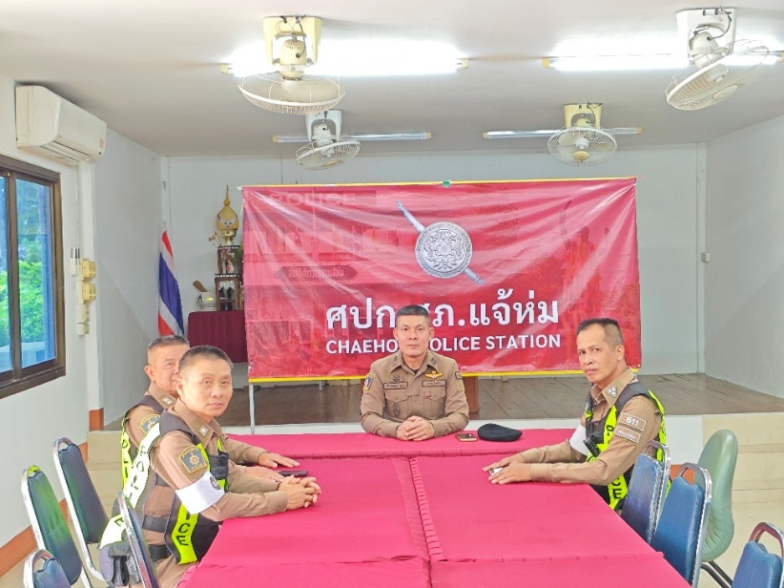

ผู้บังคับบัญชาตามสายงานมีการควบคุมความประพฤติของข้าฯราชการตำรวจ ตามคำสั่ง ตร. ๑๒๑๒/๒๕๓๗เพื่อติดตามควบคุมและตรวจสอบการปฏิบัติรวมถึงเรื่องส่วนตัวอีกส่วนหนี่ง
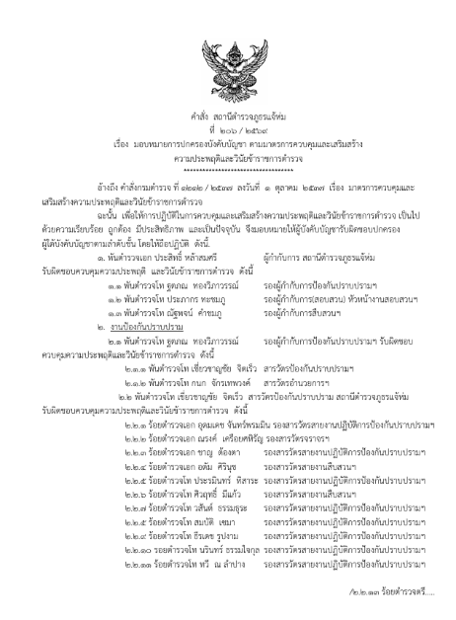
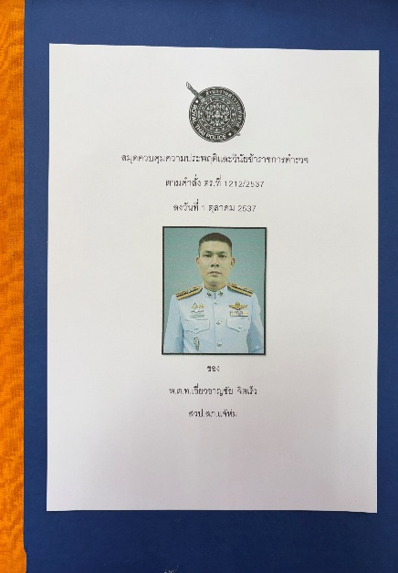

28 เมษายน 2569 เวลา 09.00 น. พ.ต.ท.เชี่ยวชาญชัย จิตเร็ว สวป.สภ.แจ้ห่ม ในฐานะหัวหน้างานจราจรและหัวหน้าชุดปฏิบัติงานจราจรได้ดำเนินการเรียกแถวอบรมชี้แจงและกำชับการปฏิบัติราชการแก่ข้าราชการตำรวจจราจรในสังกัด โดยเน้นย้ำให้ปฏิบัติหน้าที่ตามกฎหมาย ระเบียบ และข้อบังคับอย่างเคร่งครัด ห้ามมิให้มีการเรียก รับ หรือยอมจะรับเงินสินบน ทรัพย์สิน หรือผลประโยชน์อื่นใดโดยมิชอบจากการปฏิบัติหน้าที่ราชการโดยเด็ดขาด ทั้งนี้ ข้าราชการตำรวจสายงานจราจรทุกนายได้มีการติดตั้งและเปิดใช้งานกล้องบันทึกภาพและเสียงเคลื่อนที่ประจำตัว ในขณะปฏิบัติหน้าที่ทุกครั้ง ซึ่งสามารถช่วยลดโอกาสและปัญหาการเรียกรับสินบนได้อย่างมีนัยสำคัญ พร้อมทั้งตั้งมั่นในการปฏิบัติหน้าที่ด้วยความซื่อสัตย์ สุจริต และโปร่งใสทุกประการดังนี้
1.การจับกุมผู้กระทำผิดตามกม.จราจร ห้ามมีการเรียกรับผลประโยชน์เพื่อละเว้นการจับกุม
2.การออกใบสั่งห้ามข้าราชการตำรวจมีการเรียกรับผลประโยชน์ เพื่อแลกกับการไม่จับกุม ดำเนินคดี หรือทำให้รับโทษน้อยลง
๓.ตรวจสอบความถูกต้องในการออกใบสั่งและใบเสร็จรับเงิน โดยยืนยันความถูกต้องระหว่างระบบ PTM กับหลักฐานต้นขั้วให้เป็นไปตามระเบียบที่เกี่ยวข้อง
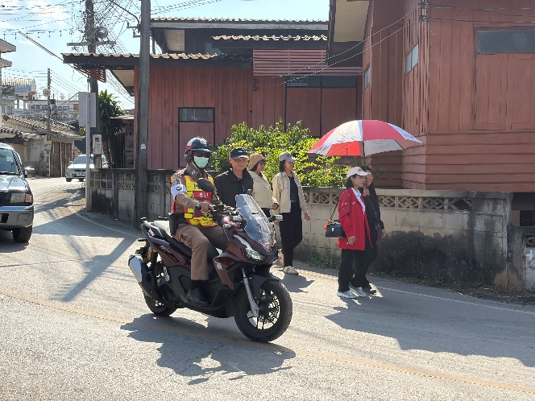
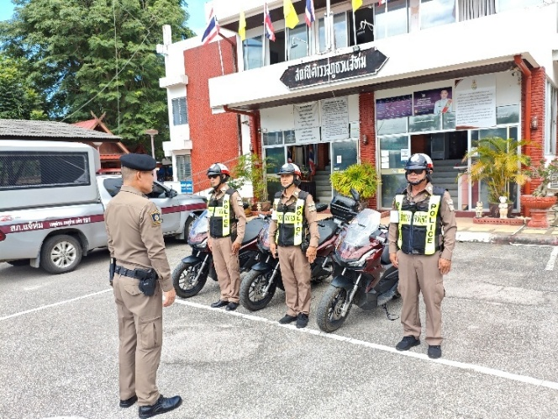

ข้อมูล ณ วันที่ 15 มิถุนายน 2569
ข้อมูล ณ วันที่ 11 พฤษภาคม 2569

ในกรณีที่ตรวจพบการกระทำความผิดกฎหมายจราจรทางบก เจ้าหน้าที่ได้ดำเนินการออกใบสั่งเจ้าพนักงานจราจรอย่างถูกต้องและเป็นไปตามหลักเกณฑ์ ขั้นตอน ของกฎหมายว่าด้วยการปรับเป็นพินัยอย่างเคร่งครัด เพื่อความโปร่งใสและเป็นธรรม
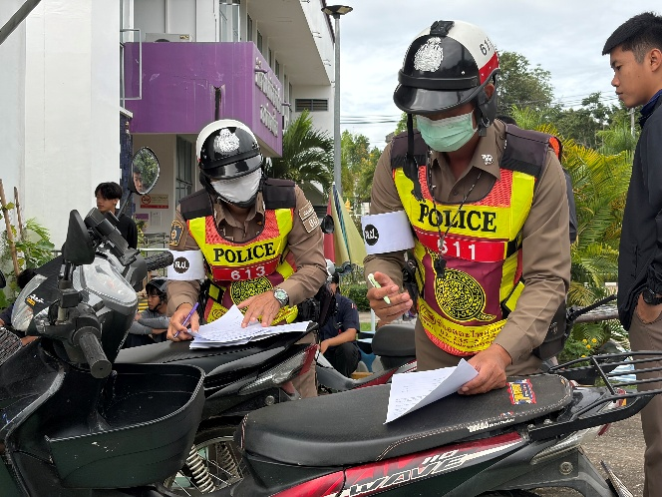
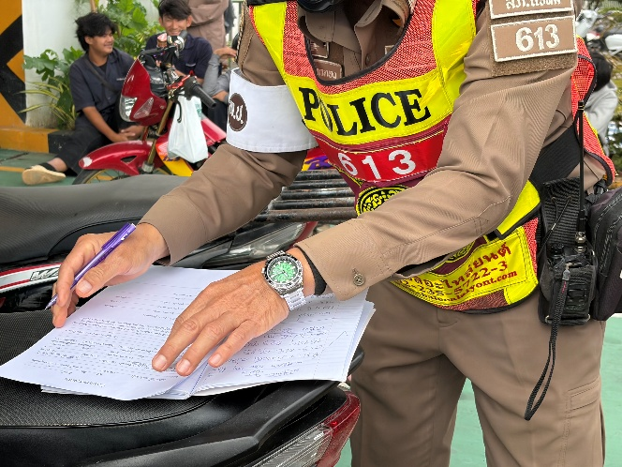

ข้อมูล ณ วันที่ 21 เมษายน 2569
ข้อมูล ณ วันที่ 21 เมษายน 2569

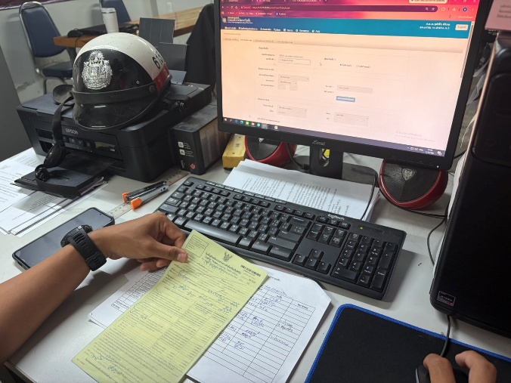
ส.ต.ท.วุฒิชัย ศิริกุล ผบ.หมู่ (ป.) สภ.แจ้ห่ม ดำเนินการบันทึกข้อมูลในระบบบริหารจัดการใบสั่งจราจร (PTM)
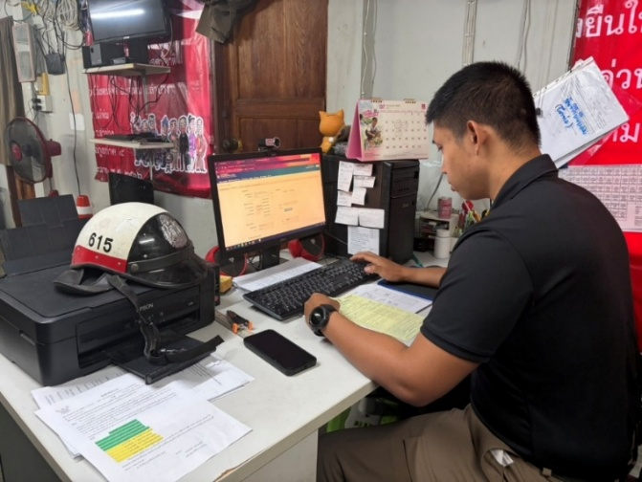

ข้อมูล ณ วันที่ 8 กรกฎาคม 2569
ข้อมูล ณ วันที่ 8 กรกฎาคม 2569

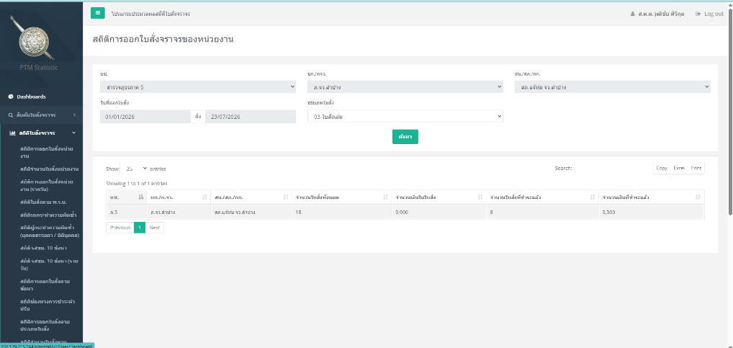
ทั้งนี้ ได้นำข้อมูลการออกใบสั่งดังกล่าวลงบันทึกในระบบบริหารจัดการใบสั่งจราจร (Police Ticket Management: PTM) เพื่อเชื่อมโยงฐานข้อมูลการบังคับใช้กฎหมายอย่างเป็นระบบเรียบร้อยแล้ว
ข้อมูล ณ วันที่ 21 กรกฎาคม 2569
(Police Ticket Management Statistics : PTM STAT)

4) สายงานสืบสวน
ประเด็นความเสี่ยง  การทุจริต | ระดับของความเสี่ยง  การทุจริต | วิธีดำเนินการ | ผลการดำเนินงาน
การจับกุมความผิดซึ่งหน้า และตามหมายจับ ต้องแจ้ง ข้อหาและแจ้งสิทธิให้ กฎหมายกำหนด ผู้ถูกจับทราบถึงสิทธิตามที่กฎหมายกำหนด  -มีการทุจริตเรียกรับผลประโยชน์เพื่อหลีกเลี่ยงการจับกุม หรือเพื่อมิให้ต้องรับโทษที่สูงขึ้นรวมถึงแจ้งข่าวให้ทราบล่วงหน้าเพื่อทราบความเคลื่อนไหวเพื่อหลบหนี หรือทำขั้นตอนกฎหมายไม่สมบูรณ์เปิดทางให้ผู้ต้องหาหรือผู้ถูกจับต่อสู้ได้หรือหลุดพ้นด้านกฎหมายโดยทุจริต | สูง | 1. พ.ต.อ.ประสิทธิ์ หล้าสมศรี ผกก.สภ.แจ้ห่ม ประชุมกำชับเจ้าหน้าที่ให้ปฏิบัติตามนโยบายต่อต้านการรับสินบน(Anti-Bribery Policy) และการไม่รับของขวัญของกำนัลหรือประโยชน์อื่นใด(No Gift Policy) ในการประชุมบริหารและในการประชุมงานสืบสวนทราบ  ๒. ก่อนออกปฏิบัติหน้าที่ พ.ต.ท.ณัฐพจน์ คำชมภู รอง ผกก.สส.สภ.แจ้ห่ม ในฐานะหัวหน้างานสืบสวน ได้เรียกแถวอบรมชี้แจงและกำชับการปฏิบัติราชการแก่ข้าราชการตำรวจในสังกัดสายงานสืบสวน โดยเน้นย้ำให้ปฏิบัติหน้าที่ตามกฎหมาย ระเบียบ และข้อบังคับของทางราชการอย่างเคร่งครัด พร้อมทั้งกำชับห้ามมิให้มีการเรียก รับ หรือยอมจะรับทรัพย์สิน หรือผลประโยชน์อื่นใดโดยมิชอบจากการปฏิบัติหน้าที่ราชการโดยเด็ดขาด เพื่อให้การปฏิบัติงานเป็นไปด้วยความโปร่งใสและสุจริต  3.กำชับให้เจ้าหน้าที่ชุดจับกุมดำเนินการบันทึกภาพและวิดีโอในขณะเข้าทำการจับกุมและควบคุมตัวอย่างละเอียดในทุกขั้นตอน จนกระทั่งดำเนินการนำส่งผู้ต้องหาให้แก่พนักงานสอบสวนเสร็จสิ้น พร้อมทั้งให้จัดเก็บข้อมูลและพยานหลักฐานดังกล่าวไว้ในระบบที่ปลอดภัย เพื่อให้พร้อมสำหรับการตรวจสอบได้โดยตลอด ทั้งนี้ เพื่อควบคุมการปฏิบัติงานให้เป็นไปด้วยความโปร่งใส ป้องกันไม่ให้เจ้าหน้าที่กระทำการที่มิชอบด้วยกฎหมาย หรือละเมิดต่อระเบียบข้อบังคับของทางราชการเสียเอง  4.ผู้บังคับบัญชา ตามคำสั่ง ตร. ๑๒๑๒/๒๕๓๗ ได้ลงไปสอดส่อง ดูแลและออกเยี่ยมผู้ใต้บังคับบัญชา  5. ดำเนินการติดตามและตรวจสอบปัญหาข้อร้องเรียนเกี่ยวกับกรณีการทุจริตและประพฤติมิชอบอย่างต่อเนื่อง โดยหากตรวจพบปัญหา ข้อขัดข้อง หรือเบาะแสการกระทำความผิดในกรณีดังกล่าว จะดำเนินการรวบรวมข้อมูล พยานหลักฐาน และรายงานผู้บังคับบัญชาตามลำดับชั้น เพื่อเข้าสู่กระบวนการสืบสวนข้อเท็จจริงและดำเนินการตามขั้นตอนของกฎหมายและระเบียบข้อบังคับของทางราชการต่อไป | การดำเนินการจับกุมและการบังคับใช้กฎหมายแก่ผู้กระทำความผิด ได้ดำเนินการเป็นไปตามอำนาจหน้าที่ ขอบเขตของกฎหมาย และระเบียบปฏิบัติของทางราชการอย่างเคร่งครัด พร้อมทั้งได้ควบคุมตัวผู้ต้องหาและรวบรวมพยานหลักฐานที่เกี่ยวข้อง นำส่งพนักงานสอบสวนเพื่อดำเนินคดีตามขั้นตอนของกฎหมายต่อไปมิได้มีการเรียกรับผลประโยชน์แต่อย่างใด  จากการตรวจสอบไม่พบการร้องเรียนเกี่ยวกับการเรียกรับผลประโยชน์แต่อย่างใด ทั้งทางสื่อออนไลน์และหนังสือร้องเรียน เจ้าหน้าที่ทุกนายรับทราบ และพร้อมนำไปปฏิบัติ และปฏิบัติหน้าที่ด้วยความชื่อสัตย์ สุจริต  **โดยได้ดำเนินการเสร็จสิ้นครบถ้วนทุกขั้นตอน และมีการดำเนินการอย่างต่อเนื่อง

5 พฤษภาคม 2569 เวลา 09.00 น. พ.ต.อ.ประสิทธิ์ หล้าสมศรี ผกก.สภ.แจ้ห่ม ได้เป็นประธานในการประชุมบริหารราชการประจำเดือน และคราวประชุมข้าราชการตำรวจสายงานสืบสวน โดยได้ประชุมกำชับเจ้าหน้าที่ในสังกัดให้ถือปฏิบัติตามนโยบายต่อต้านการรับสินบน (Anti-Bribery Policy) และมาตรการการไม่รับของขวัญ ของกำนัล หรือประโยชน์อื่นใดจากการปฏิบัติหน้าที่ (No Gift Policy) ของสำนักงานตำรวจแห่งชาติอย่างเคร่งครัด ทั้งนี้ ข้าราชการตำรวจที่เข้าร่วมประชุมรับทราบและรับข้อสั่งการไปปฏิบัติโดยเคร่งครัดต่อไป ดังนี้
1.ในการจับกุมและบังคับใช้กฎหมาย การจับกุมความผิดซึ่งหน้า ตามหมายจับ
ห้ามพฤติการณ์เรียกรับผลประโยชน์เพื่อหลีกเลี่ยงการจับกุม หรือเพื่อมิให้ต้องรับโทษที่สูงขึ้น
2.ห้ามมิให้เรียกรับผลประโยชน์โดยมิชอบ เพื่อละเว้นการจับกุมดำเนินคดี
3.ห้ามมิให้พฤติการณ์เรียกรับผลประโยชน์เพื่อประสานงานช่วยเหลือผู้กระทำผิดในชั้นสอบสวน
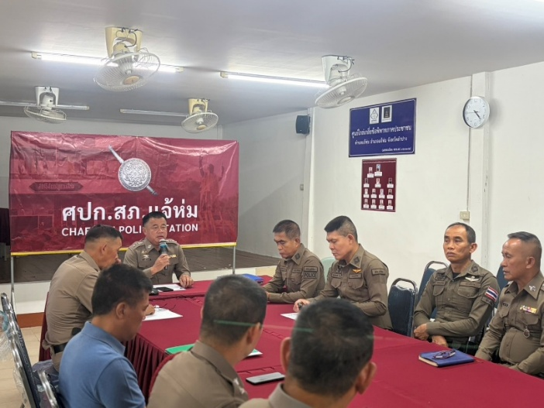

ผู้บังคับบัญชาตามสายงานมีการควบคุมความประพฤติของข้าฯราชการตำรวจ ตามคำสั่ง ตร. ๑๒๑๒/๒๕๓๗เพื่อติดตามควบคุมและตรวจสอบการปฏิบัติรวมถึงเรื่องส่วนตัวอีกส่วนหนี่ง
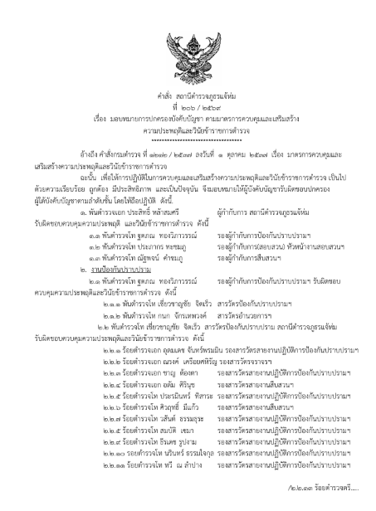
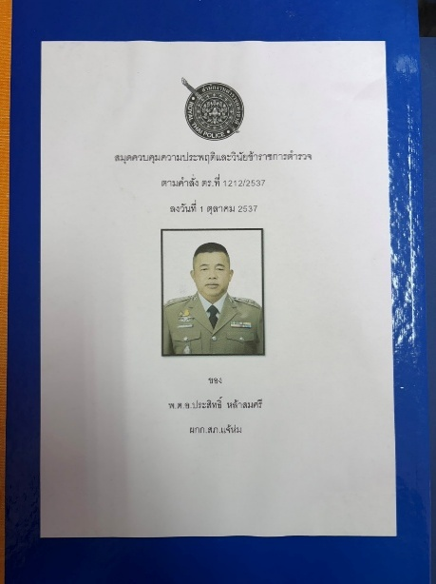

ก่อนออกปฏิบัติหน้าที่ พ.ต.ท.ณัฐพจน์ คำชมภู รอง ผกก.สส.สภ.แจ้ห่ม หน.งานสืบสวน ได้อบรมกำชับการปฏิบัติงานของเจ้าหน้าที่ตำรวจ ให้ปฏิบัติตามกฎหมายอย่างเคร่งครัด ไม่ให้เรียกรับทรัพย์สินหรือประโยชน์อื่นใด จากการปฏิบัติหน้าที่ โดยมีรายละเอียดดังนี้
1.ในการจับกุมและบังคับใช้กฎหมาย การจับกุมความผิดซึ่งหน้า ตามหมายจับ
ห้ามพฤติการณ์เรียกรับผลประโยชน์เพื่อหลีกเลี่ยงการจับกุม หรือเพื่อมิให้ต้องรับโทษที่สูงขึ้น
2.ห้ามมิให้เรียกรับผลประโยชน์โดยมิชอบ เพื่อละเว้นการจับกุมดำเนินคดี
3.ห้ามมิให้พฤติการณ์เรียกรับผลประโยชน์เพื่อประสานงานช่วยเหลือผู้กระทำผิดในชั้นสอบสวน
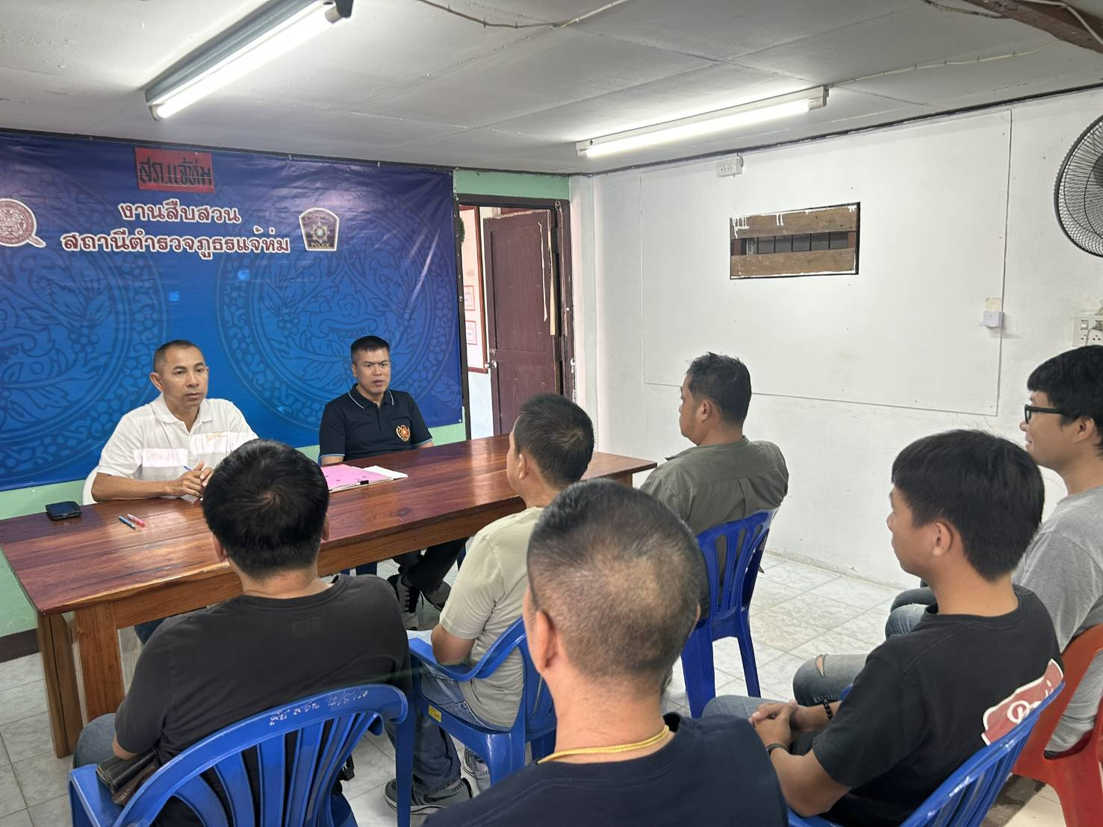

ผู้บังคับบัญชาตามสายงานมีการควบคุมความประพฤติของข้าฯราชการตำรวจ ตามคำสั่ง ตร. ๑๒๑๒/๒๕๓๗เพื่อติดตามควบคุมและตรวจสอบการปฏิบัติรวมถึงเรื่องส่วนตัวอีกส่วนหนี่ง

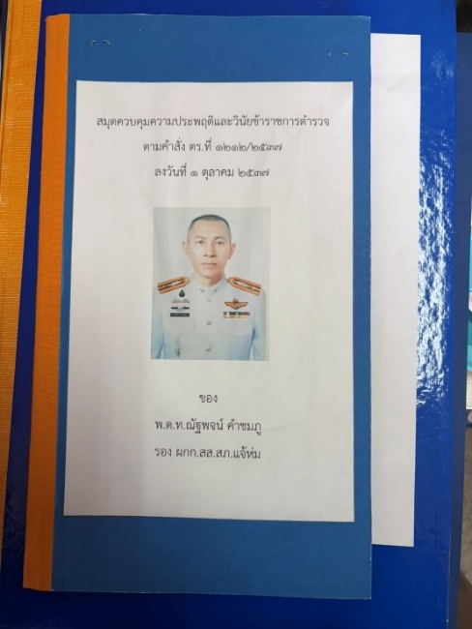
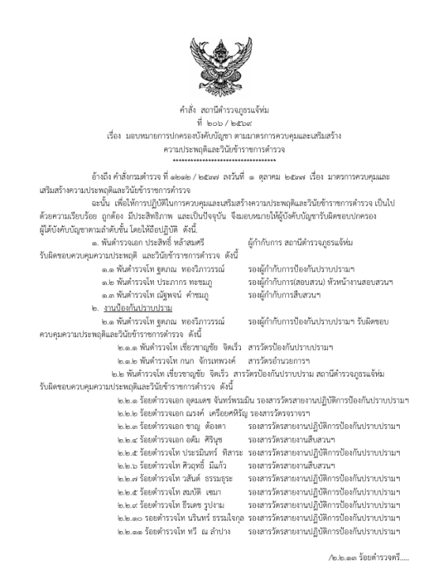

5) สายงานสอบสวน
ประเด็นความเสี่ยง  การทุจริต | ระดับของความเสี่ยง  การทุจริต | วิธีดำเนินการ | ผลการดำเนินงาน
การทำสำนวนในคดีอาญา-จราจร  -พฤติการณ์เรียกรับผลประโยชน์โดยมิชอบ เพื่อบิดเบือนข้อเท็จจริงให้เบาลงหรือไม่เข้าข้อกฎหมายอันเป็นการเอื้อประโยชน์แก่ผู้ต้องหา | สูง | 1.) พ.ต.ท.ประภากร ทะชมภู รอง ผกก.(สอบสวน) สภ.แจ้ห่ม ประชุมกำชับเจ้าหน้าที่ให้ปฏิบัติตามนโยบายต่อต้านการรับสินบน (Anti-Bribery Policy) และการไม่รับของขวัญของกำนัลหรือประโยชน์อื่นใด (No Gift Policy) ในการประชุมประจำเดือนและในการประชุมงานสอบสวนทราบ  ๒.) ก่อนออกปฏิบัติหน้าที่ พ.ต.ท.ประภากร ทะชมภู รอง ผกก.(สอบสวน) สภ.แจ้ห่ม หน.งานสอบสวน ได้อบรมกำชับการปฏิบัติงานของ เจ้าหน้าที่ตำรวจให้ปฏิบัติตามกฎหมาย อย่างเคร่งครัด ไม่ให้เรียกรับ ผลประโยชน์อื่น ใด จากการปฏิบัติหน้าที่  ๓.) สถานีตำรวจภูธรแจ้ห่ม ได้ดำเนินการติดตั้งบอร์ดแผนผังแสดงขั้นตอนและระยะเวลาการปฏิบัติราชการเกี่ยวกับการประกันตัวผู้ต้องหา และขั้นตอนการรับแจ้งความร้องทุกข์ ณ บริเวณจุดบริการประชาชน (One Stop Service) เพื่อให้ประชาชนผู้มาติดต่อราชการได้รับทราบข้อมูล ขั้นตอน และระยะเวลาที่ชัดเจน สามารถเข้าถึงข้อมูลข่าวสารของทางราชการได้อย่างสะดวกรวดเร็ว อันเป็นการยกระดับมาตรฐานการบริการและการอำนวยความยุติธรรมให้มีความโปร่งใสและตรวจสอบได้  4.) ผู้บังคับบัญชา ตามคำสั่ง ตร. ที่ ๑๒๑๒ /๒๕๓๗ ได้ลงไปสอดส่อง ดูแลและออกเยี่ยมผู้ใต้บังคับบัญชา  5.) ดำเนินการติดตามและตรวจสอบปัญหาข้อร้องเรียนเกี่ยวกับกรณีการทุจริตและประพฤติมิชอบอย่างต่อเนื่อง โดยหากตรวจพบปัญหา ข้อขัดข้อง หรือเบาะแสการกระทำความผิดในกรณีดังกล่าว จะดำเนินการรวบรวมข้อมูล พยานหลักฐาน และรายงานผู้บังคับบัญชาตามลำดับชั้น เพื่อเข้าสู่กระบวนการสืบสวนข้อเท็จจริงและดำเนินการตามขั้นตอนของกฎหมายและระเบียบข้อบังคับของทางราชการต่อไป | ในส่วนของการสอบสวนและการจัดทำสำนวนการสอบสวนคดีอาญาและคดีจราจร ข้าราชการตำรวจสายงานสอบสวนได้ดำเนินการเป็นไปตามขั้นตอน กฎหมาย และระเบียบข้อบังคับของทางราชการอย่างเคร่งครัด รัดกุม และเป็นธรรม ทั้งนี้ ในห้วงเวลาที่ผ่านมายังไม่ปรากฏข้อร้องเรียนใดๆ เกี่ยวกับการเรียกรับเงินสินบนหรือผลประโยชน์โดยมิชอบ ทั้งในช่องทางสื่อสังคมออนไลน์หรือหนังสือร้องเรียนทุกประเภท นอกจากนี้ ข้าราชการตำรวจผู้ปฏิบัติหน้าที่ทุกนายได้รับทราบแนวทางปฏิบัติราชการ และพร้อมปฏิบัติตามข้อสั่งการด้วยความซื่อสัตย์ สุจริต และโปร่งใสทุกประการ  **การดำเนินงานดังกล่าวได้เสร็จสิ้นครบถ้วนทุกขั้นตอนเป็นที่เรียบร้อยแล้ว ทั้งนี้ หน่วยงานยังคงมีมาตรการติดตาม ควบคุม และขับเคลื่อนการปฏิบัติราชการในเรื่องดังกล่าวอย่างต่อเนื่อง เพื่อรักษามาตรฐานความโปร่งใสและประสิทธิภาพในการปฏิบัติงานต่อไป

5 พฤษภาคม 2569 เวลา 09.00 น. พ.ต.ท.ประภากร ทะชมภู รอง ผกก.(สอบสวน)สภ.แจ้ห่ม หน.งานสอบสวน ได้อบรมกำชับการปฏิบัติงานของเจ้าหน้าที่ตำรวจให้ปฏิบัติตามกฎหมายอย่างเคร่งครัด ไม่ให้เรียกรับทรัพย์สินหรือประโยชน์อื่นใด จากการปฏิบัติหน้าที่โดยมีรายละเอียดดังนี้
1. การอำนวยความยุติธรรมในคดีอาญาการทำสำนวนในคดีอาญา-จราจร
ห้ามมิให้มีพฤติการณ์เรียกรับผลประโยชน์โดยมิชอบ เพื่อบิดเบือนข้อเท็จจริงอันเป็นการเอื้อประโยชน์แก่ผู้ต้องหา
2. การยื่นคำร้องขอปล่อยตัวชั่วคราว ห้ามมีให้มีพฤติการณ์เรียกรับผลประโยชน์มิชอบ เพื่อแลกกับการอำนวยความสะดวกในการปฏิบัติหน้าที่
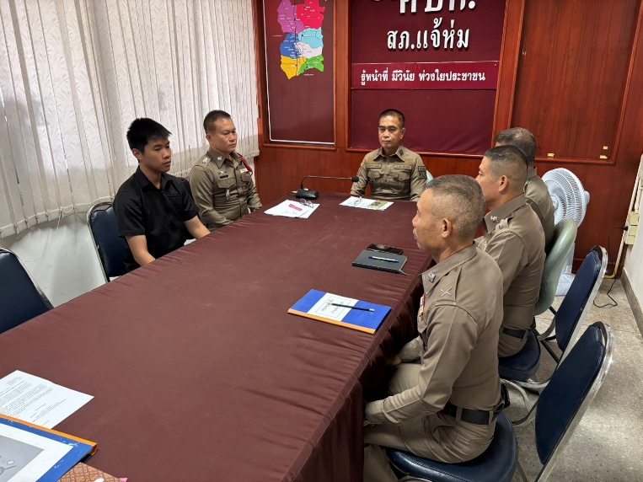

ผู้บังคับบัญชาตามสายงานมีการควบคุมความประพฤติของข้าฯราชการตำรวจ ตามคำสั่ง ตร. ๑๒๑๒/๒๕๓๗เพื่อติดตามควบคุมและตรวจสอบการปฏิบัติรวมถึงเรื่องส่วนตัวอีกส่วนหนี่ง
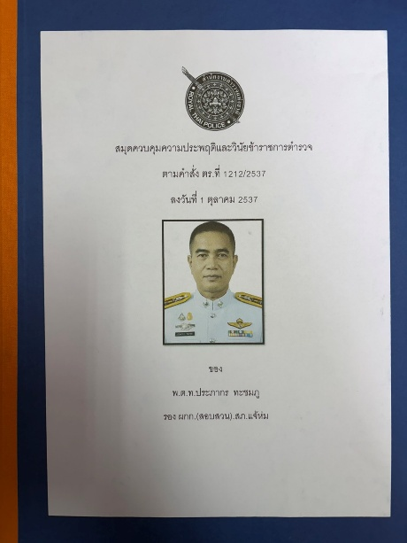

หากพบปัญหาอุปสรรคในการปฏิบัติหน้าที่ สามารถติดต่อผู้บังคับบัญชาตามสายงาน
เพื่อรายงานปัญหาเพื่อหาแนวทางแก้ไขต่อไป

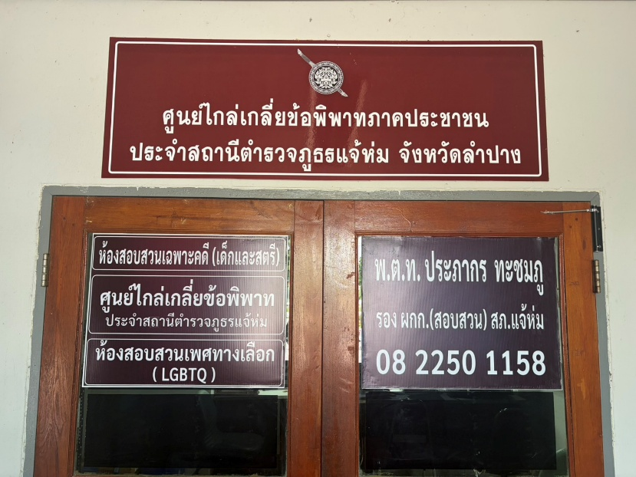

จัดทำป้ายกำหนดวงเงินประกันแต่ละคดีไว้อย่างชัดเจน

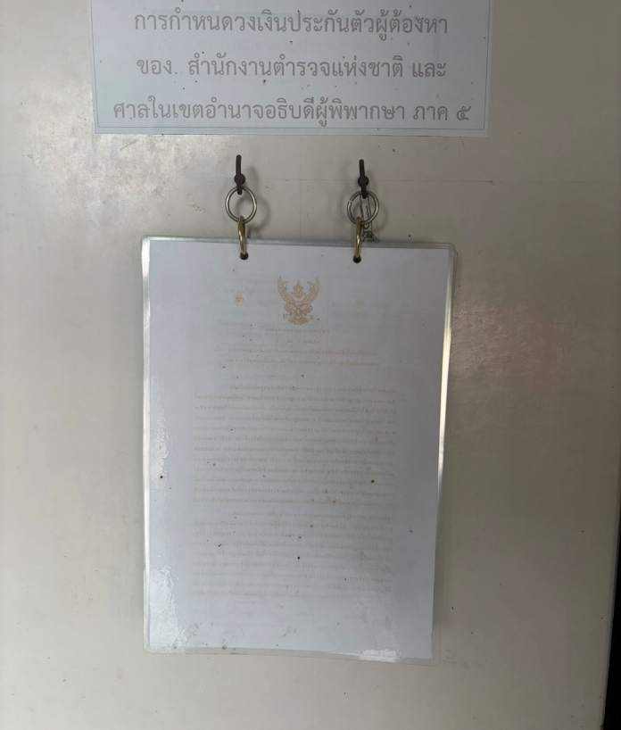

จัดทำป้ายพันธะสัญญาการให้การบริการประชาชน
ของงานสอบสวนติดตั้งไว้ในศูนย์บริการประชาชน

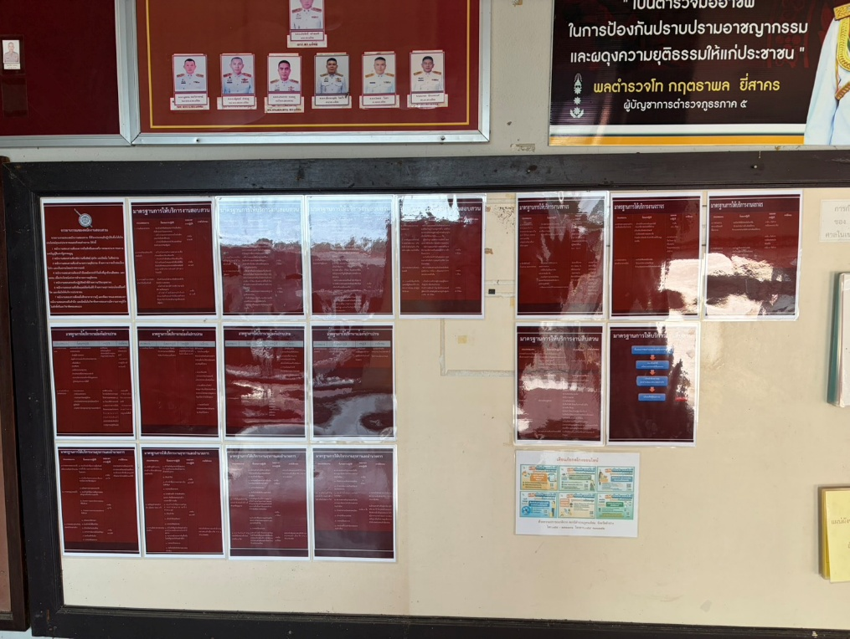

ข้อมูล ณ วันที่ 20 พฤษภาคม 2569

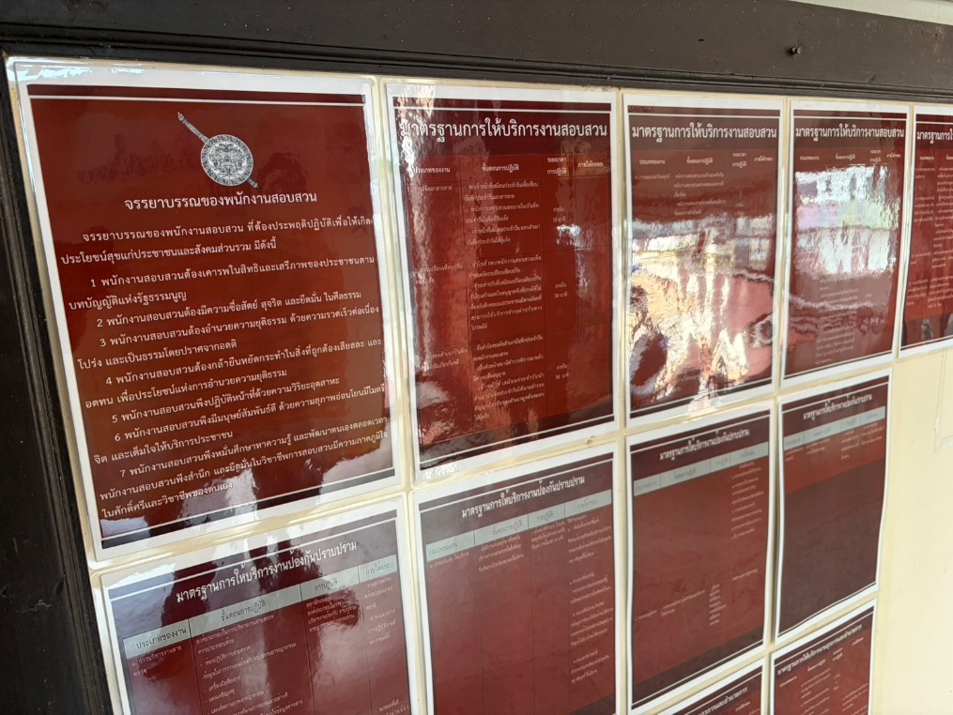

ข้อมูล ณ วันที่ 20 พฤษภาคม 2569

พันตำรวจเอก
( ประสิทธิ์ หล้าสมศรี )
ผู้กำกับการสถานีตำรวจภูธรแจ้ห่ม

